
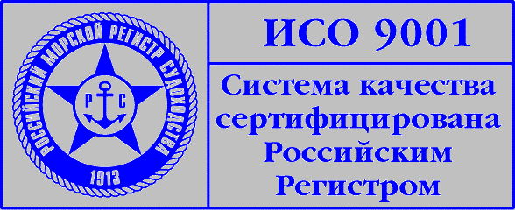

ПРЕСС – РЕЛИЗ

С 31 октября по 01 ноября 2006 г. в Санкт-Петербурге состоится

Международная конференция-семинар
по безопасности морского и речного транспорта

«Актуальные вопросы обеспечения безопасности объектов морского и речного транспорта: итоги, опыт, проблемы и перспективы».

Семинар проводится ФГУ «Служба морской безопасности» совместно с Государственной морской академией имени адмирала С.О. Макарова под эгидой Министерства транспорта РФ.

С момента вступления в действие Международного Кодекса по охране судов и портовых средств (Кодекс ОСПС) 1 июля 2004 г., прошло более 2-х лет. Этап внедрения МК ОСПС закончился, накопился определенный опыт, а вместе с ним, и проблемы, решение которых возможно только при активном участии всех сторон, реализующих требования МК ОСПС.
Основными целями, которые преследует Международная морская организация (Агентство ООН) введением этого Кодекса, являются предотвращение террористических актов на морском транспорте, создание дополнительных преград на пути роста распространения наркотиков и незаконной эмиграции.
К настоящему времени российские судоходные компании и портовые средства получили первый опыт взаимодействия как внутри страны, так и за рубежом в рамках новых требований морской безопасности.
В целях обмена опытом и информирования всех участников морской транспортной деятельности о состоянии и перспективах внедрения мер в области морской безопасности, в период с 31 октября по 01 ноября 2006 г. в Санкт-Петербурге состоится Международная конференция-семинар по безопасности морского и речного транспорта «Актуальные вопросы обеспечения безопасности объектов морского и речного транспорта: итоги, опыт, проблемы и перспективы».
На семинаре будут обсуждаться следующие вопросы:
- Результаты, опыт и проблемы внедрения Кодекса ОСПС в Российской Федерации.
- Действующие стандарты безопасности. Сертификация систем обеспечения транспортной безопасности и охраны объектов морского и внутреннего водного транспорта.
- Выполнение Российскими судами требований по охране. Результаты проверок судов в иностранных портах.
- Проведение промежуточных проверок судов в соответствии с требованиями Главы XI-2 МК СОЛАС-74 и МК ОСПС. Характерные замечания. Предварительные результаты.
- Проблемы безопасной транспортировки опасных грузов.
- Ратификация Россией Международной Конвенции (пересмотренной) об удостоверениях личности моряков (Конвенция 185 МОТ) и, связанные с этим, изменения в законодательстве. Проблемы внедрения.
- Подготовка портовых средств к освидетельствованию с целью выдачи актов о соответствии.
- Межведомственная координация действий по выполнении требований Кодекса ОСПС.
- Дооснащение портовых средств инженерно-техническими системами охраны.
- Результаты выполнения на портовых средствах требований международных и национальных нормативных документов в области охраны.
- Организация антитеррористической защищенности судоходных гидротехнических сооружений и других не конвенционных объектов.
- Актуальные вопросы подготовки специалистов по охране судов и портовых средств.

В семинаре примут участие: представители Министерства транспорта России, Федерального агентства морского и речного транспорта, Федеральной службы по надзору в сфере транспорта; капитаны морских портов Российской федерации; инспектора государственного надзора и портового контроля морских администраций портов; судовладельцы, агентские компании, круинговые компании; классификационные общества; морские и речные устьевые порты; экспертные организации в области охраны объектов транспорта и энергетики; научно-исследовательские институты; учебные заведения и учебно-тренажерные центры ОСПС.

В работе семинара планируется участие Руководителя Федерального агентства морского и речного транспорта А.А. Давыденко, Директора Департамента государственной политики в области морского и речного транспорта Минтранса РФ А.Ю. Клявина, Начальника ФГУ «Служба морской безопасности» Н.В. Савельева и Президента Союза российских судовладельцев М.А. Романовского.

Во время проведения семинара планируется демонстрация судового и портового охранного оборудования, информационных систем, справочных материалов.

Место проведения: Санкт-Петербург, гостиница "Москва".
Адрес: пл. Александра Невского, 2 (Станция метро пл. Александра Невского).
Регистрация участников семинара 31 октября с 8.30 до 10.00, начало работы семинара в 10.00

Аккредитация прессы: Бабкова Маргарита, тел. 444-00-04, 444-09-07

